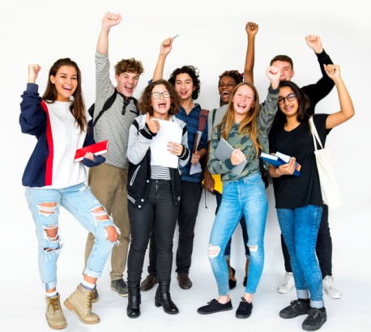

ПРОГРАММА
проведения районного семинара
педагогов – психологов и социальных педагогов общеобразовательных организаций Нефтекумского городского округа.

Февраль 2021 г.

Тема: «Общение как форма жизнедеятельности, сложный многоплановый процесс установления и развития контактов между людьми, обусловленный потребностями в совместной деятельности».
Цель: способствовать пониманию учащимися важности установления уважительных отношений при взаимодействии друг с другом.

№ | Тема, ссылка | Форма  работы | Ответственный
1 | «Секреты общения»  https://youtu.be/ri9JUrhBHpQ | Развивающее занятие | Педагог-психолог:  Ханмухаметова Р.Д.
2 | «Учусь общаться»  https://youtu.be/IpLKpO2Nd-s | Беседа | Социальный педагог: Акбердиева Р.К.
3 | «Умение правильно общаться и находить выходы из конфликтной ситуации»  https://youtu.be/THEKxkkK5LE | Беседа, тренинги | Уполномоченный по правам ребенка: Газиева З.Р.

